第四部分 电磁感应
专题4.6 电磁感应中的图象选择题（提高篇）
1．（6分）（2019南昌二模）如图所示为一“凸型”线框，其中ab＝be＝de＝ah＝gf＝l，ef＝3l。线框在外力作用下以恒定速度垂直磁场通过一宽为Z的有界匀强磁场。取逆时针方向电流方向为正，图示时刻t＝0，则线框中产生的电流i随时间t变化的图象中，正确的是（ ）
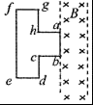
A．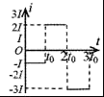 B．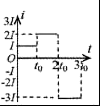 C．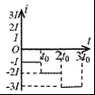 D．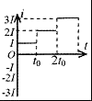
2．（3分）（2019江苏七市二模）如图所示，光滑水平杆上套一导体圆环，条形磁铁平行于水平杆固定放置，t＝0时刻，导体环在磁铁左侧O点获得一个向右的初速度，经过t₀时间停在磁铁右侧O₁点，O、O₁两点间距离为x₀，且两点关于磁铁左右对称。上述过程中，下列描述穿过导体环的磁通量Φ、导体环所受安培力F随位移x变化的关系图线，以及速度v、电流i随时间t变化的关系图线可能正确的是（ ）
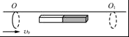
A．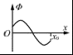 B．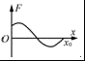 C．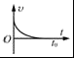 D．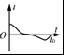
3.(多选)(2019·安徽省安庆市二模)如图甲所示，光滑平行金属导轨MN、PQ所在平面与水平面成θ角，M、P两端接一电阻R，整个装置处于方向垂直导轨平面向上的匀强磁场中.t＝0时对金属棒施加一平行于导轨的外力F，使金属棒由静止开始沿导轨向上运动，金属棒电阻为r，导轨电阻忽略不计.已知通过电阻R的感应电流I随时间t变化的关系如图乙所示.下列关于棒的运动速度v、外力F、流过R的电荷量q以及闭合回路中磁通量的变化率随时间变化的图象正确的是( )
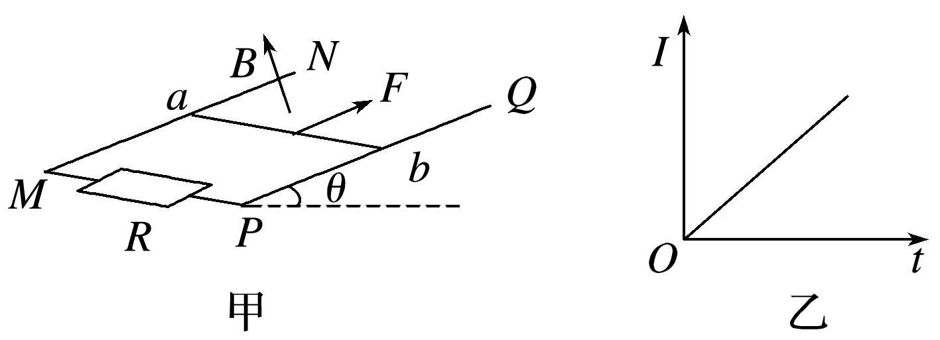
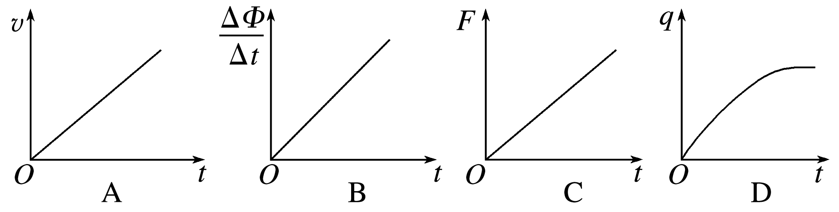
4. (多选)(2018·湖北省黄冈市期末调研)如图所示，在光滑水平面内，虚线右侧存在匀强磁场，磁场方向垂直纸面向外，一正方形金属线框质量为m，电阻为R，边长为L，从虚线处进入磁场时开始计时，在外力作用下，线框由静止开始，以垂直于磁场边界的恒定加速度a进入磁场区域，t₁时刻线框全部进入磁场，规定顺时针方向为感应电流I的正方向，外力大小为F，线框中电功率的瞬时值为P，通过导线横截面的电荷量为q，选项中P－t图象和q－t图象均为抛物线，则这些量随时间变化的图象正确的是( )
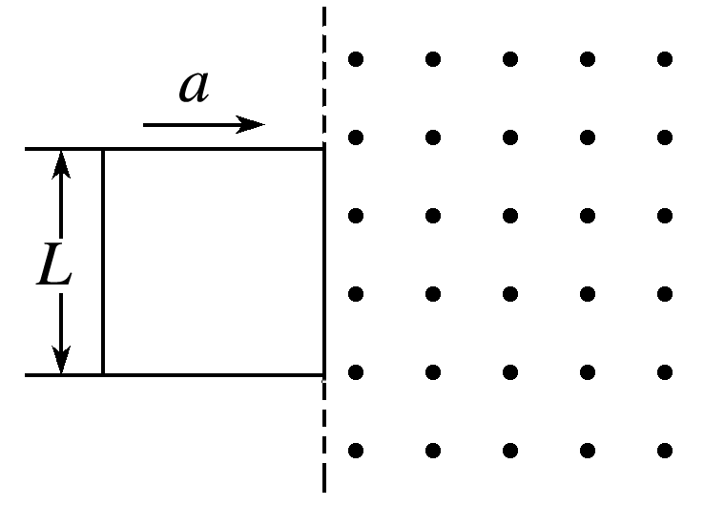
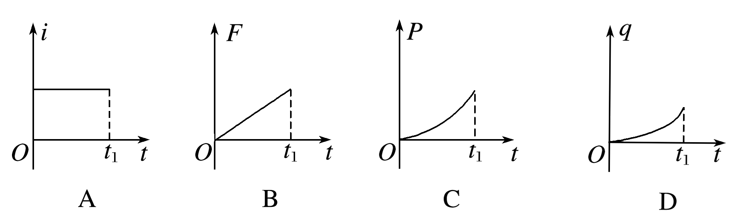
5. (多选)(2018·广西北海市一模)如图甲所示，导体框架abcd放置于水平面内，ab平行于cd，导体棒MN与两导轨垂直并与导轨接触良好，整个装置放置于垂直于框架平面的磁场中，磁感应强度B随时间变化规律如图乙所示，MN始终保持静止.规定竖直向上为磁场正方向，沿导体棒由M到N为感应电流的正方向，水平向右为导体棒所受安培力F的正方向，水平向左为导体棒所受摩擦力F_{f}的正方向，下列图象中正确的是( )
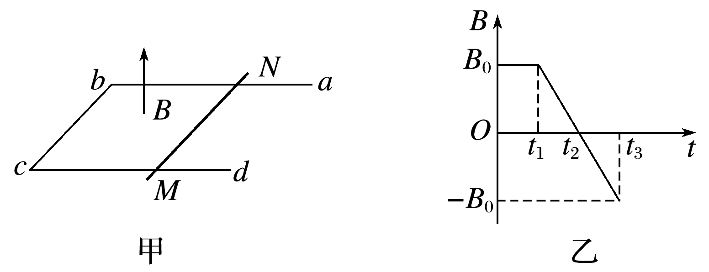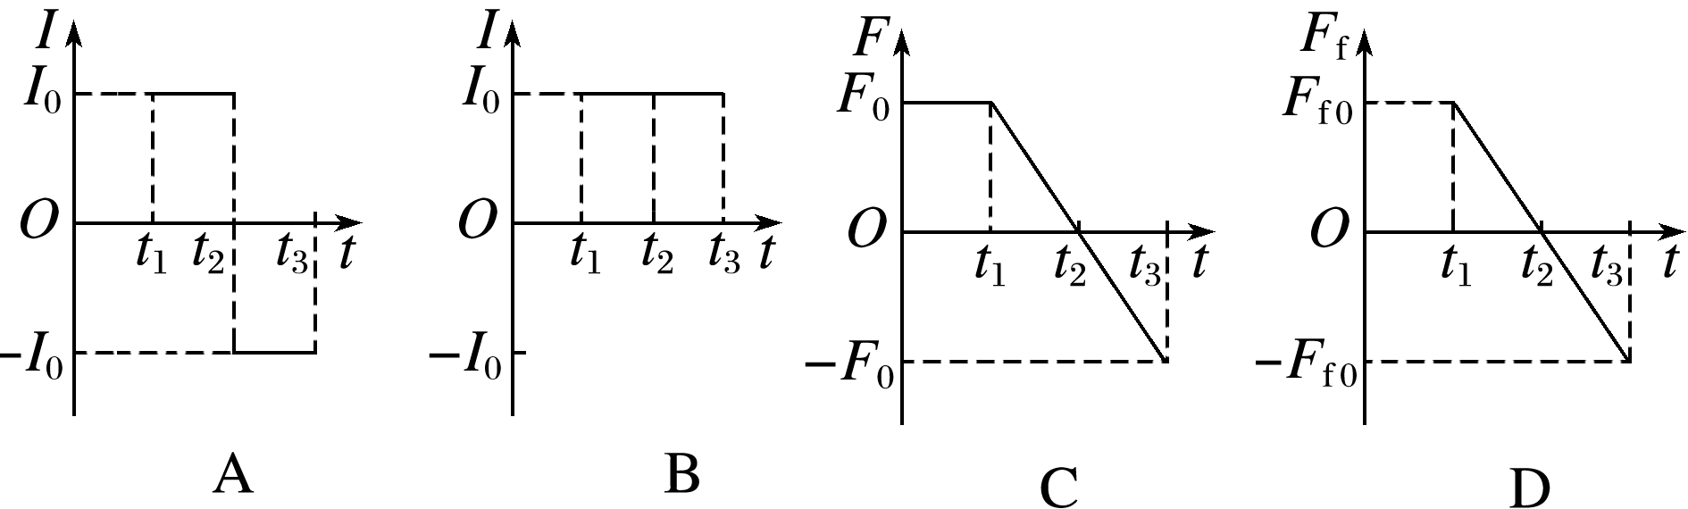
6. (多选)(2019·安徽省黄山市质检)如图甲所示，闭合矩形导线框abcd固定在匀强磁场中，磁场的方向与导线框所在平面垂直，磁感应强度B随时间t变化的规律如图乙所示.规定垂直纸面向外为磁场的正方向，顺时针为线框中感应电流的正方向，水平向右为安培力的正方向.关于线框中的感应电流i与ad边所受的安培力F随时间t变化的图象，下列选项中正确的是( )
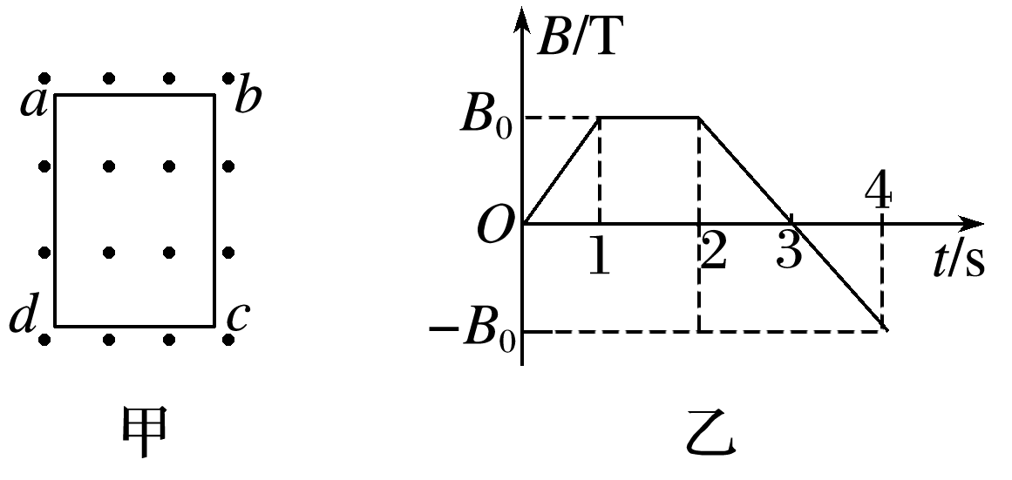
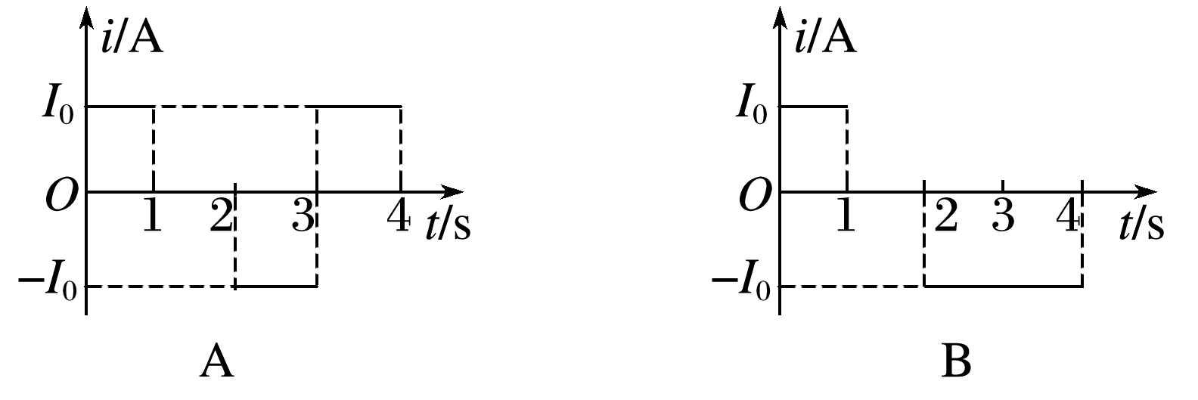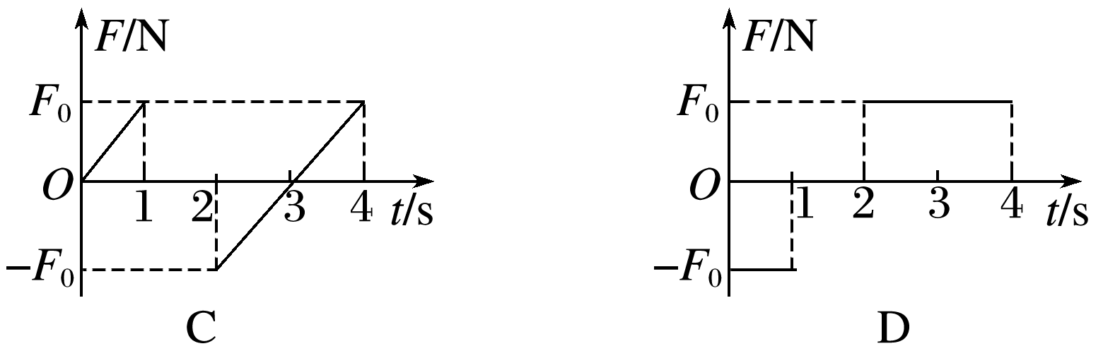
7．（江西省上高县第二中学2016届高三全真模拟理科综合试题）如图甲所示，光滑平行金属导轨MN,PQ所在平面与水平面成角，MP间接一阻值为R的定值电阻，阻值为r的金属棒ab垂直导轨放置，其他部分电阻不计。整个装置处在磁感应强度为B的匀强磁场中，磁场方向垂直导轨平面向上。t=0时刻对金属棒施加一平行于导轨向上的外力F，金属棒由静止开始沿导轨向上运动，通过电阻R的电荷量q与时间的二次方（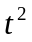）变化关系如图乙所示。则下列关于金属棒克服安培力做功的功率P, 加速度a，受到的外力F及通过金属棒的电流I随时间变化的图像正确的是（ ）
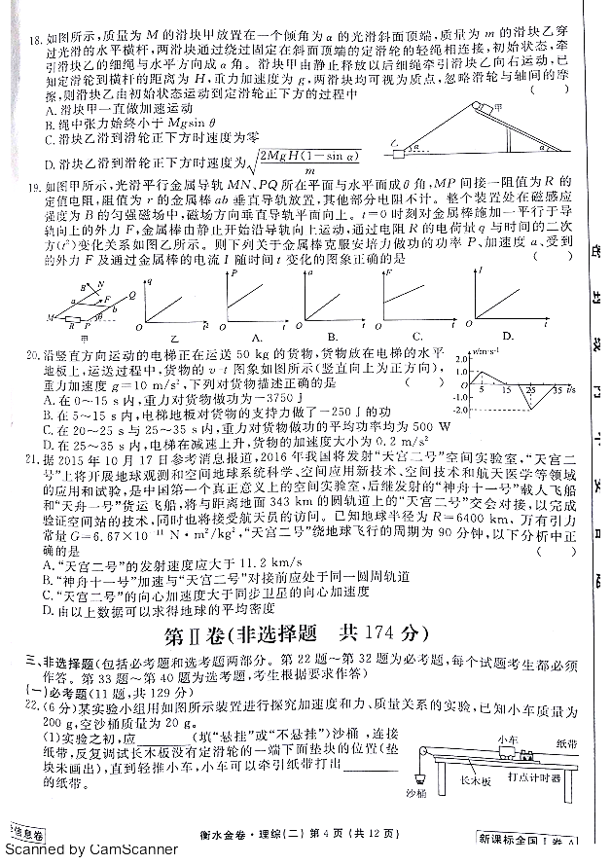
8.（江西省重点中学协作体2016届高三第二次联考理科综合物理试题）如图所示，平行于y轴的长为2R的导体棒以速度v向右做匀速运动，经过由两个半径均为R的半圆和中间一部分长为2R、宽为R的矩形组合而成的磁感应强度为B的匀强磁场区域。则能正确表示导体棒中的感应电动势E与导体棒的位置x关系的图象是（ ）

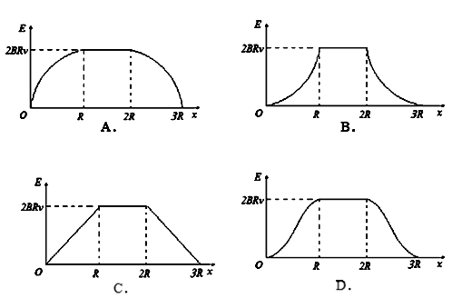
9.（黑龙江省大庆实验中学2016届高三考前得分训练（三）理科综合试题）如图所示，光滑水平面上放置一平行金属导轨，其左端与平行板电容器C相连，一金属棒垂直金属导轨放置，整个装置处于垂直导轨平面向上的匀强磁场中。现对金属棒施加一水平向右的恒力F作用，使金属棒由静止开始运动，不计导轨及金属棒的电阻，则下面关于金属棒运动的速度v、加速度a、电容器两板间的电势差U、极板所带电量Q随时间t变化关系图象中，正确的是（ ）
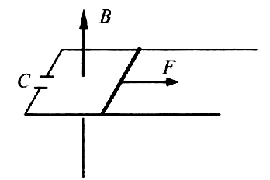
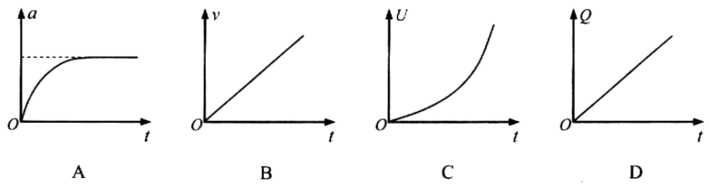
10.（贵州省遵义航天高级中学2016届高三5月考前模拟（十一模）理科综合物理试题）如图所示，在第一象限有一边长为L的等边三角形匀强磁场区域。在第二象限有一平行于y轴的长为L的导体棒沿x轴正方向以速度v匀速通过磁场区域。下列关于导体棒中产生的感应电动势E随x变化的图象正确的是( )
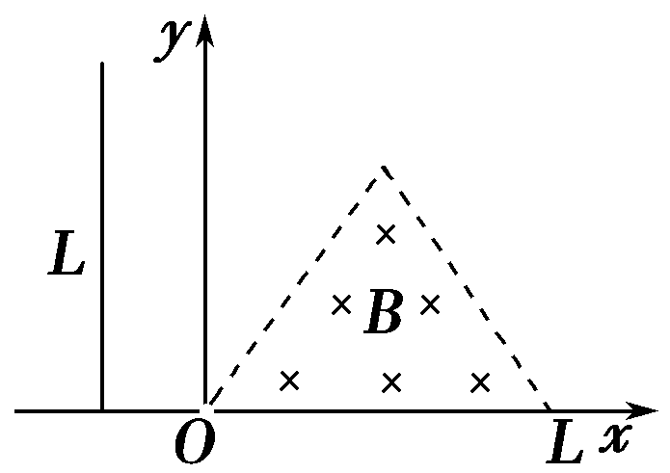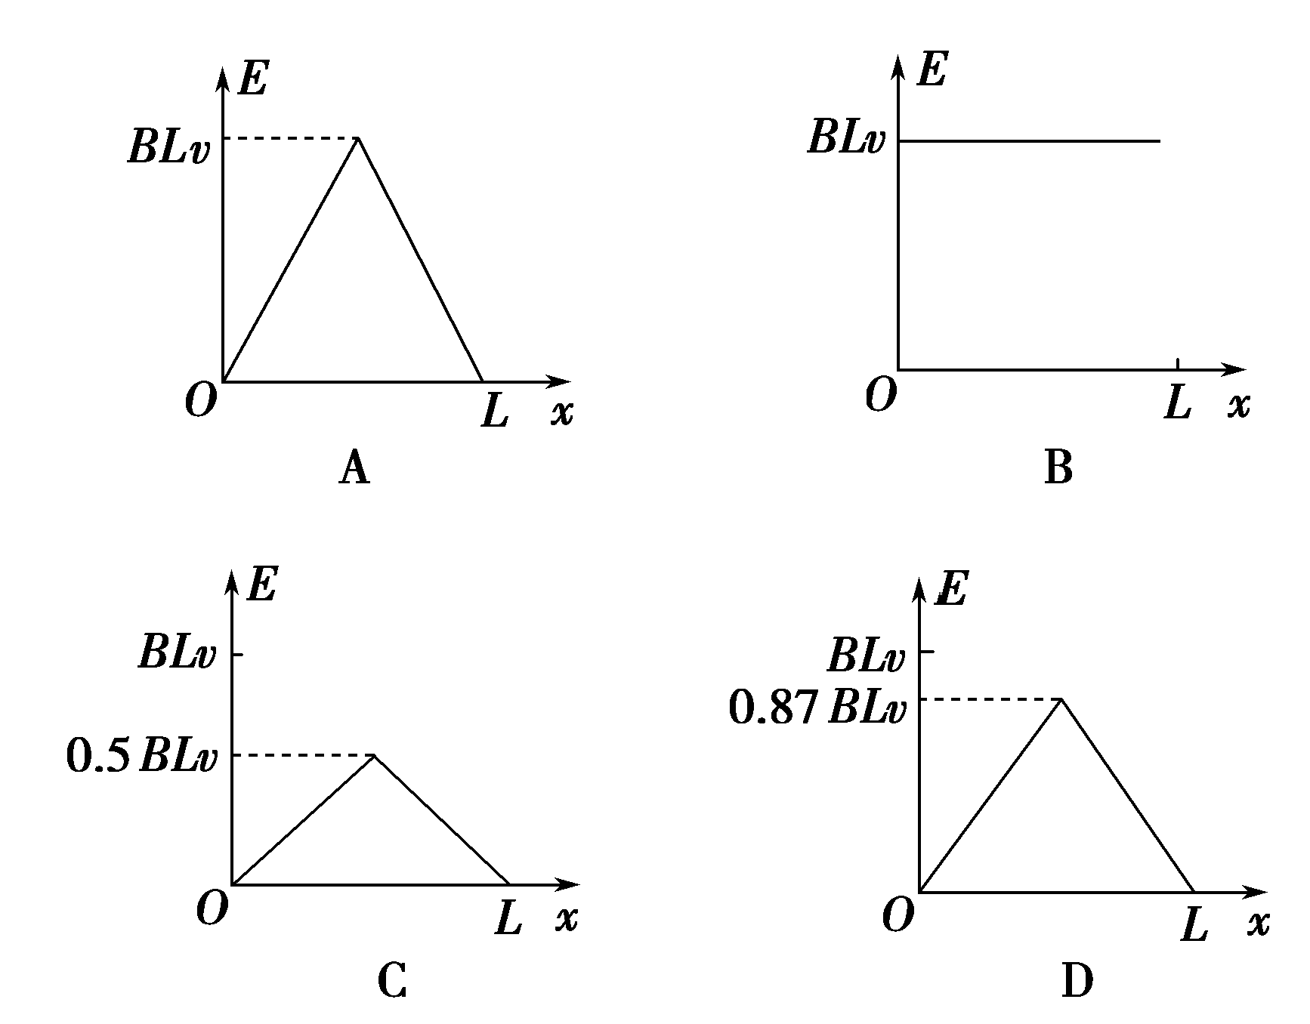
11．（湖北省黄冈市黄冈中学2016届高三5月第一次模拟考试理科综合物理试题）如图甲所示，正三角形导线框abc固定在磁场中，磁场方向与线圈平面垂直，磁感应强度B随时间变化的关系如图乙所示。t=0时刻磁场方向垂直纸面向里，在0～4s时间内，线框ab边所受安培力F随时间t变化的关系（规定水平向左为力的正方向）可能是下图中的 ( )
